návrh změny základního předpisu čns

PŘEDKLADATEL
Název oddílu/KNS/orgánu ČNS |  | KR ČNS
Adresa |  | Zátopkova 100/2
Okres, kraj |  | Praha 6
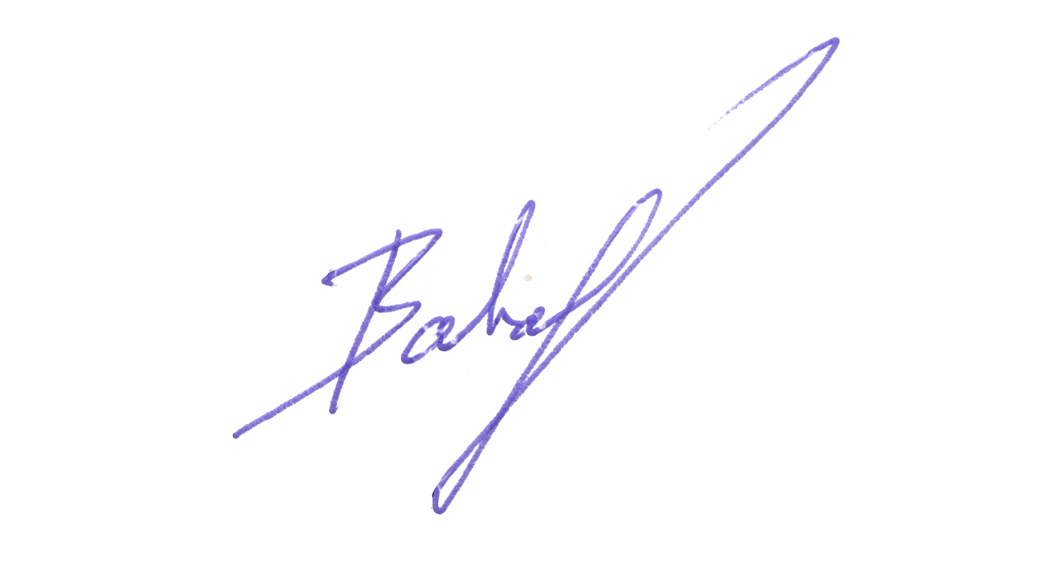
Za předkladatele
Datum a místo | Jméno oprávněné osoby |  | Podpis oprávněné osoby a razítko oddílu*
1.1.2025 | Vojtěch Bartovský
*) U KNS a orgánů ČNS není razítko vyžadováno.
V souladu se Stanovami ČNS oprávněný předkladatel předkládá níže uvedený návrh na změnu základního předpisu ČNS. Jeden návrh může obsahovat změnu více článků jednoho předpisu, ale pouze těch, do kterých navržená změna zasahuje. V opačném případě musí být každý navrženou změnou dotčený článek předkládán samostatně.
NÁVRH ZMĚNY – 1. KOLO
Název základního předpisu * | Stanovy | Soutěžní řád | Pravidla | Disciplinární řád
Změna (vyplňuje předkladatel)
stávající text dotčeného článku (vč. číslování a odrážek):
9.5.2 Zodpovědnosti čárových rozhodčích
Čároví rozhodčí plní své funkce použitím praporků a signalizují:
a) dopad míče do hřiště nebo mimo hřiště
b) odehrání míče z mimoherního prostoru
c) přešlap při podání

navržený nový text dotčeného článku (vč. číslování a odrážek):
9.5.2 Zodpovědnosti čárových rozhodčích
Čároví rozhodčí plní své funkce a použitím praporků signalizují:
a) dopad míče do hřiště nebo mimo hřiště
b) přešlap při podání

zdůvodnění návrhu:
Oprava textu a vypuštění kontroly odehrání z mimoherního prostoru, které již není chybnou herní činností.
Doporučení VV ČNS
Tento návrh projednal VV ČNS dne 25.01.2025 a doporučuje jej VH ke schválení.

